
Začínáme s programem LibreOffice

Kapitola 14
Přizpůsobení LibreOffice

Autorská práva
Tento dokument je duševním vlastnictvím skupiny LibreOffice Documentation Team, Copyright © 2020. Přispěvatelé jsou uvedeni níže. Dokument lze šířit nebo upravovat za podmínek licence GNU General Public License (http://www.gnu.org/licenses/gpl.html), verze 3 nebo novější, nebo the Creative Commons Attribution License (http://creativecommons.org/licenses/by/4.0/), verze 4.0 nebo novější.
Všechny ochranné známky uvedené v této příručce patří jejich vlastníkům.

Přispěvatelé
Tato kapitola byla vytvořena úpravami a aktualizacemi knihy Začínáme s LibreOffice 6.0.

Pro toto vydání
Jean Hollis Weber | Steve Fanning | Kees Kriek

Pro předchozí vydání
Jean Hollis Weber | John A. Smith | Ron Faile Jr.
Olivier Hallot | Jorge Rodríguez

Zpětná vazba
Připomínky a náměty k tomuto dokumentu posílejte v angličtině dokumentačnímu týmu na adresu: documentation@global.libreoffice.org.
- Poznámka
Vše, co do e-mailové konference pošlete, včetně e-mailové adresy a dalších osobních informací uvedených ve zprávě, bude veřejně viditelné bez možnosti smazání.

Datum vydání a verze programu
Anglický originál byl vydán v únoru 2020. Kniha je určena pro LibreOffice 6.4.

Poznámka pro uživatele systému macOS
Některé klávesové zkratky a položky nabídek jsou v systému macOS jiné než v systémech Windows a Linux. V následující tabulce jsou uvedeny nejdůležitější rozdíly, které se týkají informací v této kapitole. Podrobnější seznam se nachází v nápovědě k aplikaci.
Windows nebo Linux | macOS ekvivalent | Akce
Nástroje > Možnosti | LibreOffice > Předvolby | Otevřou se možnosti nastavení
Klepnutí pravým tlačítkem | Ctrl + klepnutí a/nebo klepnutí pravým tlačítkem v závislosti na operačním systému počítače | Otevře se místní nabídka
Ctrl (Control) | ⌘ (Command) | Používá se také s dalšími klávesami
F5 | Shift + ⌘ + F5 | Otevře se Navigátor
F11 | ⌘ + T | Otevře se karta Styly na postranní liště
Obsah
Autorská práva 2
Přispěvatelé 2
Pro toto vydání 2
Pro předchozí vydání 2
Zpětná vazba 2
Datum vydání a verze programu 2
Poznámka pro uživatele systému macOS 2
Úvod 4
Přizpůsobení obsahu nabídky 4
Úprava stávající nabídky 5
Vytváření nové nabídky 5
Vytvoření akcelerátoru 6
Přizpůsobujeme si nástrojové lišty 7
Úprava stávajících nástrojových lišt 8
Vytváření nových lišt 8
Výběr ikon pro příkazy v liště 8
Přiřazení klávesových zkratek 9
Uložení změn do souboru 10
Načtení uložené konfigurace klávesnice 11
Obnovení klávesových zkratek 11
Přiřazení maker k událostem 11
Přidání funkcí pomocí rozšíření 11
Instalace rozšíření 11
Aktualizace rozšíření 11
Odstranění a zakázání rozšíření 12
Přidání vlastních barev 12
Přidání písem 14
Nalezení písem pod svobodnou licencí 14

Úvod
V této kapitole se seznámíme s několika běžnými úpravami, které nám mohou při práci pomoci.
Upravit si můžeme nejen nabídky, ale i nástrojové lišty a klávesové zkratky, a pokud je potřeba, přidat nové nabídky, nové lišty a událostem přiřadit makra.
Další úpravy lze provést nainstalováním rozšíření, které získáme ze stránky LibreOffice nebo z jiných zdrojů.
- Poznámka
Upravené nastavení nabídek a lišt můžeme uložit do šablony. Provedeme to tak, že změnu nejdříve uložíme do dokumentu, kterou pak uložíme jako šablonu. Tento postup je popsán v kapitole 3 – Používáme styly a šablony.

Přizpůsobení obsahu nabídky
V hlavní nabídce můžeme přidat a změnit pořadí nabídek nebo místní nabídky (nabídky na pravé klepnutí); přidat, změnit pořadí, odstranit příkazy v nabídkách a další změny.
Chceme-li přizpůsobit nabídky, zvolíme Nástroje > Přizpůsobit. V dialogovém okně Přizpůsobit jdeme na kartu Nabídky (obrázek 1) nebo na kartu Místní nabídky.
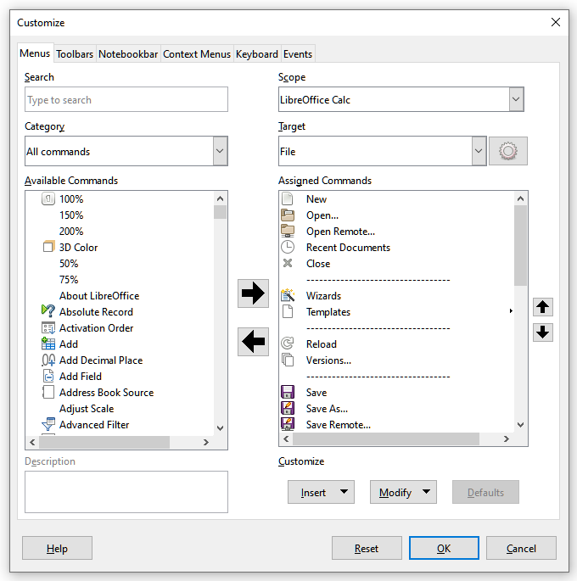Obrázek 1: Karta Nabídky v dialogovém okně Přizpůsobit

Úprava stávající nabídky
V našem příkladu upravujeme nabídku v komponentě LibreOffice Calc.
- V rozevíracím seznamu Oblast platnosti v pravé horní části dialogového okna Přizpůsobit zvolíme zda chceme uložit toto změněné menu pro Calc, nebo pro vybraný dokument.
- V rozevíracím seznamu Cíl vybereme nabídku, kterou chceme upravit. V tomto seznamu se nacházejí všechny položky hlavní nabídky, jakož i její podpoložky. Příkazy ve vybrané nabídce jsou dostupné v seznamu Přiřazené příkazy.
- Příkaz přidáme do vybrané nabídky klepnutím na příkaz v seznamu Dostupné příkazy a poté klepneme na velkou šipku doprava. Hledání můžeme zúžit použitím pole Hledat vlevo nahoře nebo výběrem v rozevíracím seznamu Kategorie. Pomocí šipek nahoru a dolů na pravé straně můžeme přesunout příkaz na jiné zvolené místo v seznamu.
- Chceme-li odstranit příkaz z vybrané nabídky, klepneme na něj v seznamu Přiřazené příkazy a poté klepneme na velkou šipku doleva.
- Chceme-li vložit oddělovač nebo podnabídku, vybereme položku, před kterou chceme, aby se objevila vkládaná položka a použijeme příkazy v rozevíracím seznamu Vložit.
Obrázek 2: Rozevírací seznam Vložit
- Pokud chceme přejmenovat položku nabídky, vybereme ji v seznamu Přiřazené příkazy a zvolíme Přejmenovat v rozevíracím seznamu Změnit.
Obrázek 3: Rozevírací seznam Změnit
- Změny nakonec uložíme klepnutím na tlačítko OK.

Vytváření nové nabídky
V dialogovém okně Přizpůsobit na kartě Nabídky klepneme na symbol vedle pole Cíl a zvolíme z rozevíracího seznamu Přidat (obrázek 4), čímž se zobrazí dialogové okno Nová nabídka, jak je zobrazeno na obrázku 5.
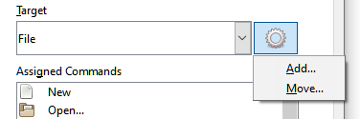Obrázek 4: Umístění příkazu pro přidání nové nabídky
- Zadáme jméno nové nabídky do pole Název nabídky.
- Šipkami nahoru a dolů nabídku přesuneme na požadovanou pozici na liště nabídky. Klepnutím na tlačítko OK uložíme nastavení a vrátíme se do dialogového okna Přizpůsobit.
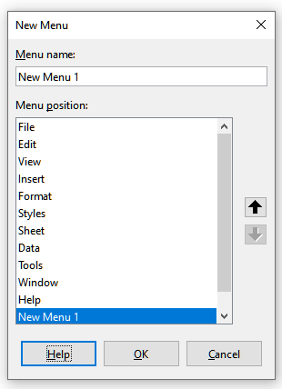Obrázek 5: Přidávání nové nabídky
Nová nabídka se objeví v okně Přizpůsobit v seznamu nabídek. Na nástrojové liště se objeví po uložení úprav.
Poté, co byla vytvořena nová nabídka, do ní lze přidat příkazy, jak bylo vysvětleno výše při úpravách nabídek.

Vytvoření akcelerátoru
Ve vlastních názvech nabídek můžeme určit jedno písmeno názvu, které bude sloužit pro klávesovou zkratku. (Písmeno bude podtrženo.) Když stiskneme Alt + vybrané písmeno, vyvolá se nabídka nebo příkaz přiřazený ke klávesové zkratce. Obdobně můžeme vybrat písmeno jako klávesovou zkratku i pro podpoložku nabídky. Jeho stiskem (bez Alt) se pak dá podpoložka nabídky otevřít, pokud je otevřena její nadřízená nabídka.
Vytvoření akcelerátoru:
- V dialogovém okně Přizpůsobit vybereme položku nabídky ze seznamu Přiřazené příkazy.
- Klepneme na tlačítko Změnit a vybereme Přejmenovat.
- Před písmeno, které chceme použít jako klávesovou zkratku přidáme vlnovku (~).
- Klepnutím na tlačítko OK uložíme změnu.
Například vložíme vlnovku před písmeno „A" v položce nabídky Art, písmeno „A” se nyní podtrhne. Stiskneme Alt + A a buď se otevře podnabídka Art ,nebo se provede akce tlačítka Art (podle situace).
- Upozornění
Při přiřazování akcelerátoru musíme být opatrní, abychom nepoužili písmeno, které je již přiřazeno k nabídce nebo příkazu. Stejné kombinace písmen a kláves lze použít pro příkazy spojené s různými položkami nabídky, ale nikoli pro příkazy spojené se stejnou nabídkou nebo položkou nabídky.

Přizpůsobení nástrojových lišt
Nástrojové lišty lze přizpůsobit několika způsoby, včetně výběru zobrazených ikon, volby polohy ukotvení panelu (postup na ukotvení je popsán v kapitole 1– Představujeme LibreOffice), přidávání ikon (příkazů) do panelu a jejich odstraňování. Můžeme si také vytvořit své vlastní lišty. V této části se dozvíme, jak lze přidat novou nástrojovou lištu, jak lze do lišty přidat nové ikony a jak je lze odtud odstranit.
Kartu Nástrojové lišty v dialogovém okně Přizpůsobit (obrázek 6) lze otevřít několika způsoby:
- Na nástrojové liště, kterou chceme upravit, klepneme pravým tlačítkem myši a z místní nabídky zvolíme Přizpůsobit lištu.
- V hlavní nabídce zvolíme Zobrazit > Nástrojové lišty > Přizpůsobit.
- V hlavní nabídce zvolíme Nástroje > Přizpůsobit a klepneme na kartu Nástrojové lišty.
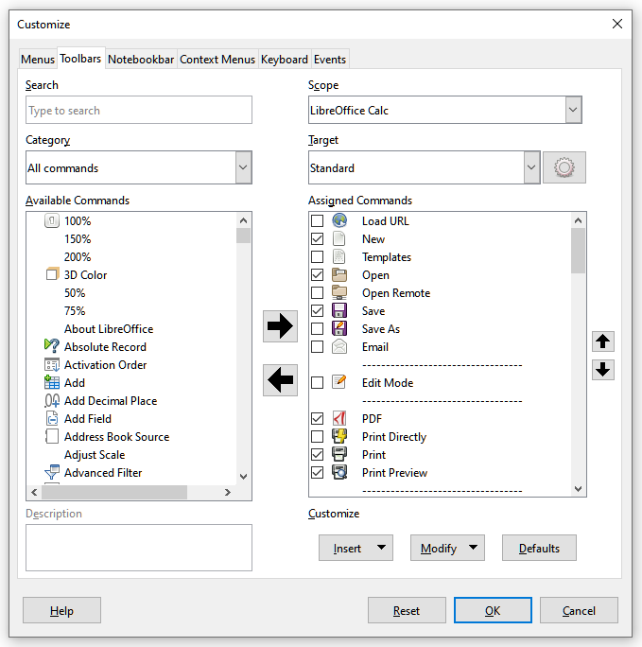Obrázek 6: Karta Nástrojové lišty v dialogovém okně Přizpůsobit v Calcu

Úprava stávajících nástrojových lišt
Postupy pro vytváření, úpravu a odstranění panelu nástrojů jsou podobné jako postupy pro nabídky. V našem příkladu upravujeme nástrojovou lištu v komponentě LibreOffice Calc.
Postup při úpravě stávajících nástrojových lišt:
- V pravé horní části dialogového okna Přizpůsobit v rozevíracím seznamu Oblast platnosti zvolíme, zda chceme uložit tuto změněnou nástrojovou lištu pro Calc, nebo pro vybraný dokument.
- V rozevíracím seznamu Cíl vybereme nástrojovou lištu, kterou chceme upravit. Současný obsah nástrojové lišty je zobrazen v seznamu Přiřazené příkazy.
- Vybereme příkaz v seznamu Dostupné příkazy vlevo. Hledání můžeme zúžit vyhledáváním v levém horním vyhledávacím poli nebo výběrem kategorie v rozevíracím seznamu těsně pod ním.
- Klepneme na velkou šipku doprava a přidáme vybraný příkaz do seznamu Přiřazené příkazy pro nástrojovou lištu (vpravo). Pomocí šipek nahoru a dolů na pravé straně můžeme přesunout příkaz v nástrojové liště.
- Chceme-li odstranit příkaz z nástrojové lišty, vybereme jej vpravo v seznamu Přiřazené příkazy a klepneme na velkou šipku doleva.
- Příkazy, které jsou přiřazeny nástrojové liště, zobrazíme nebo skryjeme pomocí zaškrtávacího pole v seznamu Přiřazené příkazy na pravé straně.
- Chceme-li vložit oddělovač, vybereme položku, před kterou chceme, aby se oddělovač vložil, a použijeme příkaz v rozevíracím seznamu Vložit.
- Pokud chceme přejmenovat položku nástrojové lišty, vybereme ji v seznamu Přiřazené příkazy a zvolíme Přejmenovat z rozevíracího seznamu Změnit.
- Změny nakonec uložíme klepnutím na tlačítko OK.

Vytváření nových lišt
Pokud chceme vytvořit novou lištu:
- V hlavní nabídce zvolíme Nástroje > Přizpůsobit.
- V dialogovém okně Přizpůsobit na kartě Nástrojové lišty klepneme na symbol vedle pole Cíl a zvolíme ze seznamu Přidat, čímž se zobrazí dialogové okno Název (obrázek 7).
- V dialogovém okně Název zadáme název nové nástrojové lišty a vybereme z rozevíracího seznamu Uložit do, kde uložíme tuto novou nástrojovou lištu: do aplikace (například Writer) nebo do vybraného dokumentu.
Nová lišta se v okně Přizpůsobit objeví v seznamu lišt. Postup přidávání příkazů do nové lišty je popsán výše.
Obrázek 7: Pojmenování nové lišty

Výběr ikon pro příkazy v liště
Příkazy nástrojové lišty mají obvykle přiřazenu ikonu; pokud ikona přiřazena není, zobrazuje se textový název příkazu.
Ikony pro příkaz můžeme vybrat tak, že na kartě Nástrojové lišty klepneme na Změnit > Změnit ikonu. Otevře se okno Změnit ikonu (obrázek 8), kde můžeme ikonu vybrat ze seznamu dostupných ikon. Klepnutím na OK pak ikonu přiřadíme k příkazu.
Pokud chceme použít vlastní ikonu, vytvoříme ji v editoru obrázků a v okně Změnit ikonu ji do LibreOffice vložíme klepnutím na tlačítko Importovat. Ikony by pro kvalitu zobrazení měly mít velikost 16 × 16 pixelů, přičemž nesmějí mít více než 256 barev.
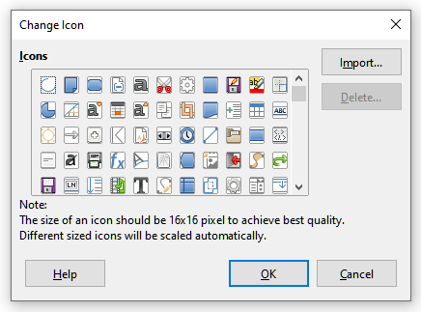Obrázek 8: Dialogové okno Změnit ikonu

Přiřazení klávesových zkratek
Kromě zabudovaných klávesových zkratek (seznam se nachází v příloze A) můžeme definovat i vlastní klávesové zkratky. Můžeme je přiřadit k zabudovaným funkcím, jakož i k vlastním makrům a můžeme je uložit na použití ve všech částech balíku LibreOffice.
- Upozornění
Při přiřazování nových klávesových zkratek je třeba dát pozor na již existující zkratky operačního systému a zabudované zkratky LibreOffice. Mnoho přiřazení kláves, například F1 pro spuštění nápovědy, jsou obecně přijatými zkratkami a jistá funkce se u nich předpokládá. I když je resetování zkratek do původní konfigurace jednoduché, změna obvyklých zkratek může způsobit zmatek, a to zejména v případě, kdy počítač používá více uživatelů.
Klávesové zkratky přizpůsobíme svým potřebám takto:
- Zvolíme Nástroje > Přizpůsobit > Klávesnice. Dialogové okno Přizpůsobit se otevře na kartě Klávesnice (obrázek 9).
- Pokud chceme, aby byla nová klávesová zkratka dostupná ve všech programech LibreOffice, označíme přepínač LibreOffice nahoře vpravo.
- Dále v seznamech Kategorie a Funkce zvolíme požadovanou funkci.
- Poté zvolíme požadované klávesy v seznamu Klávesové zkratky a klepneme na tlačítko Upravit.
- Klepnutím na tlačítko OK změny uložíme. Od tohoto okamžiku se po použití nové klávesové zkratky provede funkce vybraná v kroku 3.
- Poznámka
Seznam všech zkratek přiřazených k dané funkci je uveden v poli Klávesy. Pokud je pole vpravo od kombinace kláves v seznamu Klávesové zkratky prázdné, znamená to, že vybraná kombinace kláves je volná k použití. Pokud by nebylo prázdné a již použitou zkratku bychom chtěli použít pro jiný účel, musíme ji nejdříve odstranit.
Kombinace kláves, které jsou v seznamu v okně Přizpůsobit zobrazeny šedě, jako například F1, F6 a F10 pro Calc na Windows 10, nelze přiřadit k jiné funkci.
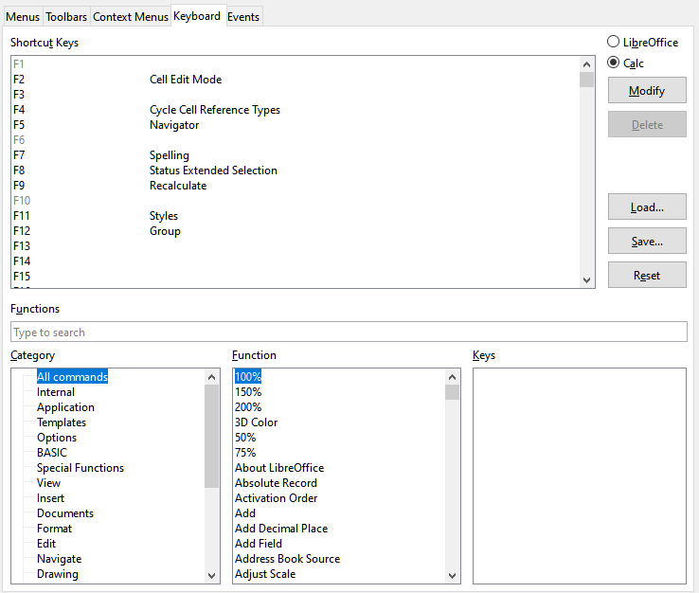Obrázek 9: Přizpůsobení klávesové zkratky

Uložení změn do souboru
Změny v přiřazení klávesových zkratek můžeme uložit do konfiguračního souboru. To nám umožní vytvářet různé konfigurace, které můžeme podle potřeby použít v různých situacích nebo je použít k vytvoření standardní konfigurace, která může být distribuována mezi více uživatelů ve firmě. Pokud chceme klávesové zkratky uložit do souboru:
- Po úpravě klávesové zkratky klepneme na tlačítko Uložit, které se nachází na pravé straně dialogového okna Přizpůsobit (obrázek 9).
- V dialogovém okně pro uložení konfigurace rozložení kláves v poli Název souboru zadáme název konfiguračního souboru nebo vybereme existující soubor ze seznamu. Pokud je to nutné, najdeme jiné než výchozí umístění (přípona souboru konfigurace je .cfg).
- Klikneme na tlačítko Uložit. Pokud by se měl přepsat již existující soubor, otevře se okno s výzvou k potvrzení.

Načtení uložené konfigurace klávesnice
Jestliže chceme načíst uloženou konfiguraci klávesových zkratek z konfiguračního souboru, čímž nahradíme existující konfiguraci, klepneme na tlačítko Otevřít v pravé části okna Přizpůsobit a poté vybereme soubor v okně Načíst konfiguraci klávesnice.

Obnovení klávesových zkratek
Pokud se chceme vrátit k původnímu nastavení klávesových zkratek, klepneme na tlačítko Obnovit v pravé dolní části okna Přizpůsobit. Tuto možnost je třeba používat opatrně, protože po potvrzení se nezobrazí žádné okno.

Přiřazení maker k událostem
Pokud se v LibreOffice něco stane, říkáme, že nastala událost. Například pokud otevřeme dokument, stiskneme klávesu nebo pokud pohneme myší. K události můžeme přiřadit makro, což znamená, že při této události se přiřazené makro spustí. Běžným použitím je propojení události „otevřít dokument“ s makrem, které provede určité nastavení.
Makra s událostmi propojíme na kartě Události v dialogovém okně Přizpůsobit. Více informací nalezneme v kapitole 13 – Začínáme s makry.

Přidání funkcí pomocí rozšíření
Rozšíření je program, který lze nainstalovat do LibreOffice za účelem přidání nových funkcí zvýšení vaší produktivity. Sady šablon, slovníky pravopisu, galerie obrázků, makra a knihovny dialogů lze zabalit jako rozšíření LibreOffice.
LibreOffice se dodává s několika nainstalovanými rozšířeními. Tato lze odstranit pouze změnou voleb při instalaci. Jiná lze stáhnout z různých webových stránek. Oficiální úložiště s rozšířeními se nachází na adrese extensions.libreoffice.org. Tato rozšíření jsou dostupná zdarma.
Některá rozšíření z jiných zdrojů jsou také zdarma, jiná jsou dostupná pouze za poplatek. Proto je vhodné si prohlédnout popis rozšíření, kde se dozvíme, pod jakou licencí jsou šířeny, zda jsou placené a jaká je cena.
Stáhneme si rozšíření do svého počítače do libovolné složky (obvykle složka Stažené soubory).

Instalace rozšíření
Chceme-li nainstalovat rozšíření uvedené v úložišti, postupujeme takto:
- V LibreOffice vybereme v hlavní nabídce Nástroje > Správce rozšíření. V okně Správce rozšíření (obrázek 10) klepneme na odkaz Další rozšíření získáte na webu.
- Otevře se okno internetového prohlížeče. Najdeme požadované rozšíření a stáhneme jej do počítače.
- Po stažení rozšíření se vrátíme do dialogového okna Správce rozšíření a klepneme na tlačítko Přidat. V něm najdeme a vybereme požadované rozšíření a klepneme na Otevřít. Rozšíření se začne instalovat. Může se zobrazit výzva k souhlasu s licenčním ujednáním.
- Jakmile je instalace ukončena, rozšíření je uvedeno v seznamu okna Správce rozšíření.
Chceme-li nainstalovat rozšíření, které není uvedené v úložišti, stáhneme rozšíření a dále pokračujeme krokem 3 uvedeným výše.

Aktualizace rozšíření
V dialogovém okně Správce rozšíření klepneme na tlačítko Zkontrolovat aktualizace, čímž se spustí online kontrola aktualizací všech nainstalovaných rozšíření.

Odstranění a zakázání rozšíření
Pro odstranění (odinstalaci) rozšíření, které jsme nainstalovali, vybereme rozšíření v hlavním okně dialogového okna Správce rozšíření a klepneme na tlačítko Odstranit.
Pro zákaz rozšíření bez odstranění (odinstalace) vybereme rozšíření v hlavním okně dialogového okna Správce rozšíření a klepneme na tlačítko Zakázat. Tlačítko se poté změní na Povolit.
Obrázek 10: Dialogové okno Správce rozšíření

Přidání vlastních barev
Verze LibreOffice dřívější než 5.3 měly stránku Barvy v Nástroje > Možnosti, kde se mohly přidat vlastní barvy do palety barev, například tak, aby přesně odpovídaly podnikovému barevnému schématu. Tato stránka byla odstraněna. Postup pro definování vlastní barvy je nyní následující:
- Do libovolného dokumentu vložíme jakýkoliv grafický objekt, například čtverec.
- Klepneme na objekt pravým tlačítkem a zvolíme v místní nabídce Oblast.
- Přejdeme na kartu Barva (obrázek 11). Z rozevíracího seznamu Paleta v oblasti Barvy vybereme, do které palety chceme přidat novou barvu. V oblasti Nová nadefinujeme novou barvu pomocí RGB nebo Hex zápisu, nebo klepneme na tlačítko Vybrat a vybereme barvu v dialogovém okně Vyberte barvu (obrázek 12).
- Klepneme v levém spodním rohu na tlačítko Přidat, ve vyskakovacím okně zadáme název nové barvy a klepneme na OK pro uložení.
- Grafický objekt můžeme z dokumentu odstranit.

Obrázek 11: Definování nové barvy
Obrázek 12: Definování nové barvy výběrem z barevného grafu

Přidání písem
LibreOffice podporuje formáty písem PostScript (.pfb), TrueType (.ttf) a OpenType (.otf). Existují i jiné formáty písem a mohou být podporovány operačním systémem, ale tyto formáty mohou být omezeny výběrem a kvalitou.
Pokud máme administrátorská oprávnění, můžeme do operačního systému instalovat další písma; poté budou k dispozici pro použití v LibreOffice a objeví se v seznamech písem Writeru.

Nalezení svobodně licencovaných písem písem
Kromě proprietárních písem ze zdrojů, jako je Adobe, jsou k dispozici stovky svobodně licencovaných písem. Svobodně licencovaná písma můžeme používat, sdílet a upravovat. Většina je dostupná zdarma. Mnoho z nich jsou klony nebo blízké obměny klasických písem, ale některá jsou originální.
Mnoho linuxových distribucí obsahuje několik svobodně licencovaných písem ve svých úložištích balíčků. Další místa, kde můžeme najít svobodně licencovaná písma, jsou The League of Movable Type (theleagueofmoveabletype.com), Open Font Library (fontlibrary.org).

